Тема: Педагогические условия развития мелкой моторики
у детей дошкольного возраста.
или
Не мелкие вопросы о мелкой моторике.

Цель: повышение профессионального мастерства педагогов ДОУ в вопросах развития мелкой моторики рук детей дошкольного возраста.
Задачи:
- Актуализировать и систематизировать знания педагогов по вопросу взаимосвязи мелкой моторики и речи, мелкой моторики и умственного развития детей дошкольного возраста.
- Определить психолого-педагогические условия, обеспечивающие развитие мелкой моторики у детей дошкольного возраста, их необходимость и достаточность.
Форма организации мероприятия: мастер-класс
Наглядный и раздаточный материал: слайд-презентация, листы белой бумаги формата А4 на каждого участника, листы белой бумаги формата А3 на каждую подгруппу, пронумерованные конверты с разрезанным определением «мелкая моторика - это…», цветные карандаши на каждого участника, фломастеры на каждую подгруппу,10 мешочков с крупой:
- повышение педагогической компетентности,
- развивающая предметно-пространственная среда,
- образовательная деятельность с детьми в режимных моментах,
- образовательная деятельность с детьми в НОД,
- сотрудничество и взаимодействие с родителями (законными представителями), взаимодействие с педагогами).

- (слайд 1) Добрый день, уважаемые коллеги.  Предлагаем вам поиграть с чудесными . Ваша задача найти свою пару по содержимому носка на ощупь  - 1 педагог: Как вы думаете для чего мы делали это упражнение?  Уважаемые коллеги, какие ощущения в руках вы испытывали при выполнении этого упражнения? (ответы слушателей)  2 педагог: Да, совершенно верно вы правильно всё сказали.  Предлагаем вам остаться в этих парах. У человека 5 пальцев и мы предлагаем ваши пары назвать в честь них. Большой, указательный, средний, безымянный, мезинчик господинчик. Вот видите Анастасия Сергеевна это не просто игра, у нас другая дидактическая задача направлена на развитие мелкой моторики. Тема нашей встречи: «Не мелкие вопросы о мелкой моторике» | Мешочки с: рожки, манка, пшено, рис, фасоль 10 штук
- (слайд 2) Тема нашей встречи «Не мелкие вопросы о мелкой моторике».

(слайд 2)

1 П.; А в чем же актуальность нашего вопроса
Педагогическая статистика показывает, что у значительной части детей не развита мелкая моторика рук, проявляется «ручная беспомощность». Медицинская статистика указывает на тот факт, что практически все новорожденные рождаются с нарушением тонуса мышц (девять из десяти). Воспитатели и родители, как правило, придают развитию мелкой моторики развлекательный характер.
2 П.: А если мы обратимся к нормативным документам
Если мы обратимся к нормативно-правовым документам дошкольного образования (перечень вы видите на слайде), то увидим, что расставлены приоритеты на физическое здоровье и развитие детей, в том числе и мелкой моторики рук..
- (слайд 3)
1 П.. А что же такое тогда мелкая моторика?
Существует несколько определений мелкой моторики и мы попросим вас составить, из словосочетаний которые лежат в конвертах выложить их в определенной последовательности, чтобы получилось определение данного понятия.
«Что такое мелкая моторика» (после каждого ответа на слайде появляется определение понятия)
После ваших определений мне стало
Понятно, что же такое мелкая моторика и для чего она нужна.
1 П.- (слайд 4) Необходимость развития активных движений пальцев рук получила научное обоснование. Ученые доказали, что около трети всей площади двигательной зоны коры головного мозга занимает проекция кисти руки, расположенная очень близко от речевой зоны. Что дает основание рассматривать кисть руки как «орган речи», такой же, как артикуляционный аппарат.
2 П.- (слайд 5) Впрочем мелкая моторика взаимосвязана не только с речью. Было замечено, что моторика рук взаимодействует с мышлением и вниманием, координацией движений и наблюдательностью, а также двигательной и зрительной памятью.
-1 П А Какие педагогические условия должны чтобы способствовать развитию мелкой моторики рук детей дошкольного возраста. (ответы коллег)  П.Р.- Условно, можно выделить шесть блоков.  Работа в группах.  Прошу по одному человеку от группы подойти и выбрать один «снежок». Разверните, прочитайте.  (слайд 10)  - повышение педагогической компетентности  - развивающая предметно-пространственная среда  - образовательная деятельность с детьми в РМ,  - 3. образовательная деятельность в НОД  - сотрудничество и взаимодействие с родителями (законными представителями)  Мы опять предлагаем поработать в группе, наполнить этот блок содержанием, представить коллегам. Вы можете воспользоваться бумагой формата А3 и цветными фломастерами, карандашами | РИСУЕМ  ЛАДОШКУ И ПРИКРЕПЛЯЕМ К КАЖДОМУ ПАЛЬЦУ ответы .  Прикрепили озвучали
- (слайд 11) повышение педагогической компетентности, целью которого является изучение теории вопроса и передового педагогического опыта, анализ методической литературы, изучение и применение современных подходов и педагогических технологий, посещение семинаров, мастер-классов и т.п. (ответы педагогов)
- (слайд 12) образовательная деятельность с детьми в РМ (ответы педагогов)
1 П. пальчиковая гимнастика выполняется четко по правилам, если кружочек делается из пальчиков, то кружочек, если капелька, то капелька.
Как вы думаете уважаемые педагоги на что обратить внимание при проведении пальчик. гимн.?
Как думаете коллеги, когда вы проводите гимнастику, с чего вы начинаете?
Конечно же с разогрева, упражнения на мышцы, растяжка и релакс. Точно также мы работаем с мышцами костей рук. Как можно хорошо разогреть кисти рук при рисовании. Берем ребристый карандаш и катаем его между ладонями, а если работаем с пластилином здесь берем упражнения на расслабление и снятие спазм рук.

- (слайд 13) образовательная деятельность с детьми в НОД (ответы педагогов)
- Все знают, как дошкольники любят рисовать. А если перед рисованием предложить ребенку поиграть с карандашами, помассировать ладони и пальцы? Научить детей самомассажу рук несложно. С помощью граненных карандашей ребенок массирует кисти рук: пальцы, ладони, тыльные поверхности ладоней, межпальцевые зоны. Такой массаж и игры с карандашами будут стимулировать речевое развитие (во время массажа проговариваются части руки), способствовать овладению тонкими движениями пальцев, улучшат трофику тканей и кровоснабжение пальцев рук.
Добываем мы огонь,  Взяли карандаш в ладонь.  Сильно карандаш покрутим -  И огонь себе добудем. | энергично растираем карандаш руками

- (слайд 14) развивающая предметно-пространственная среда (ответы педагогов)
- (слайд 15) сотрудничество и взаимодействие с родителями (законными представителями) (ответы педагогов)
- (слайд 16) взаимодействие с педагогами (ответы педагогов)
- (слайд 17) Таким образом, организованные педагогические условия развития мелкой моторики, включая всех субъектов образовательного процесса (педагоги, воспитанники, родители) позволят выйти на новое качество образовательного результата.

1 П спрашивает: а как работать с детьми у которых пониженный тонус мышц рук?
Особое внимание нужно обратить на деток, у которых пониженный тонус мышц (гипотонус). Гипотонус, мышц у ребёнка проявляется ослаблением мускулатуры и снижением либо полным отсутствием мышечной реакций на раздражающий фактор. Проводится с детками массаж, лечебная физкультура, пальчиковая гимнастика.
Нельзя останавливаться на развитие мелкой моторики в дошкольном возрасте, нужно продолжать развивать в школьном возрасте и во взрослой жизни. И мы предлагаем вам короткий комплекс упражнений Хенд Йога для пальцев рук | 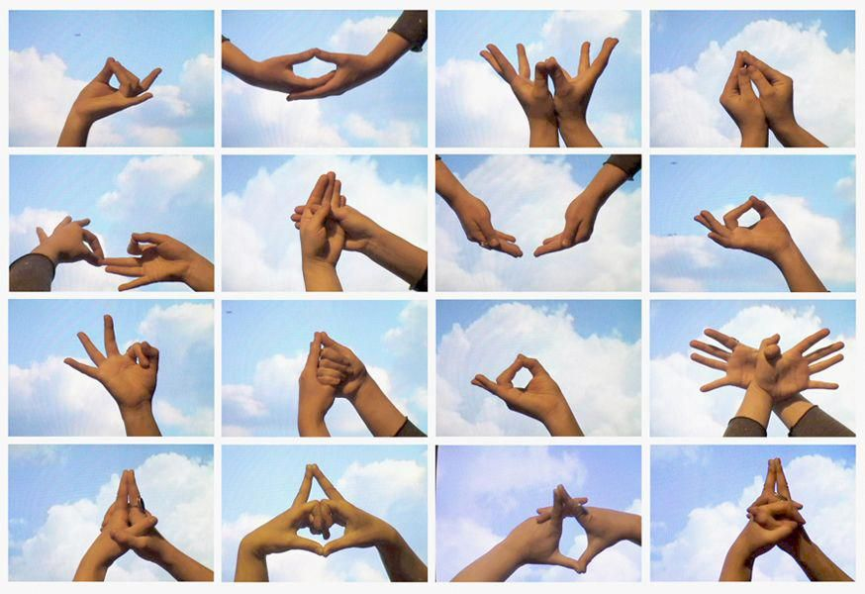
- (слайд 18) И в заключении нам хочется узнать ваше мнение о нашем мастер классе. Мы знаем что у человека есть 5 органов чувств. Обонятельная, вкусовая, зрительная, тактильная и слуховая. Как бы вы оценили мастер – класс по цвету (ответы), по вкусу как бы вы его описали (ответы), по тактильности (ответы), по слуху, по запаху какой был мастер класс. | Владимира Михайловича Лизинского: «Только успешный педагог может воспитать успешного ребёнка».

